MOÇÃO Nº 843/2019

Manifesta apelo ao Poder Executivo Municipal para que sejam realizados os serviços de roçagem e limpeza nas áreas pública, do bairro Cruzeiro do Sul, especificamente na Rua João Pereira esquina com a Rua Paulo Fraggin, Cruzeiro do Sul, neste município.
Senhor Presidente,
Senhores Vereadores,

CONSIDERANDO que, moradores do bairro Cruzeiro do Sul, estiveram procurando por este vereador e relataram que, muitas áreas públicas do bairro estão necessitando em caráter de urgência da limpeza e roçagem, pois o mato encontra-se alto, trazendo incomodo;

CONSIDERANDO que, além da reclamação quanto ao mato alto e a falta de limpeza, os moradores relataram que esses espaços já não têm manutenção há muito tempo e por falta dos serviços ora solicitado, a população local sofre com o aparecimento de animais peçonhentos, como cobra e escorpiões, decorrentes ao mato alto e a falta de limpeza;

CONSIDERANDO ainda que, a atual situação de mato alto junto a essas áreas, do bairro Cruzeiro do Sul perdura há meses, sendo que munícipes relatam uma sensação de abandono por parte do Poder executivo Municipal;

CONSIDERANDO que, haja vista o sentimento da população e para que possamos dar uma resposta concreta de valorização do bairro e melhora na qualidade de vida e bem estar dos munícipes do bairro Cruzeiro do Sul.

CONSIDERANDO que a Rua João Pereira esquina com a Rua Paulo Fraggin, os motoristas estão correndo risco de vida, os carros não conseguem visualizar quando vem outro veículo ao contrário, elo motivo altura do mato, podendo ocorrer acidentes; como mostram as fotos abaixo.
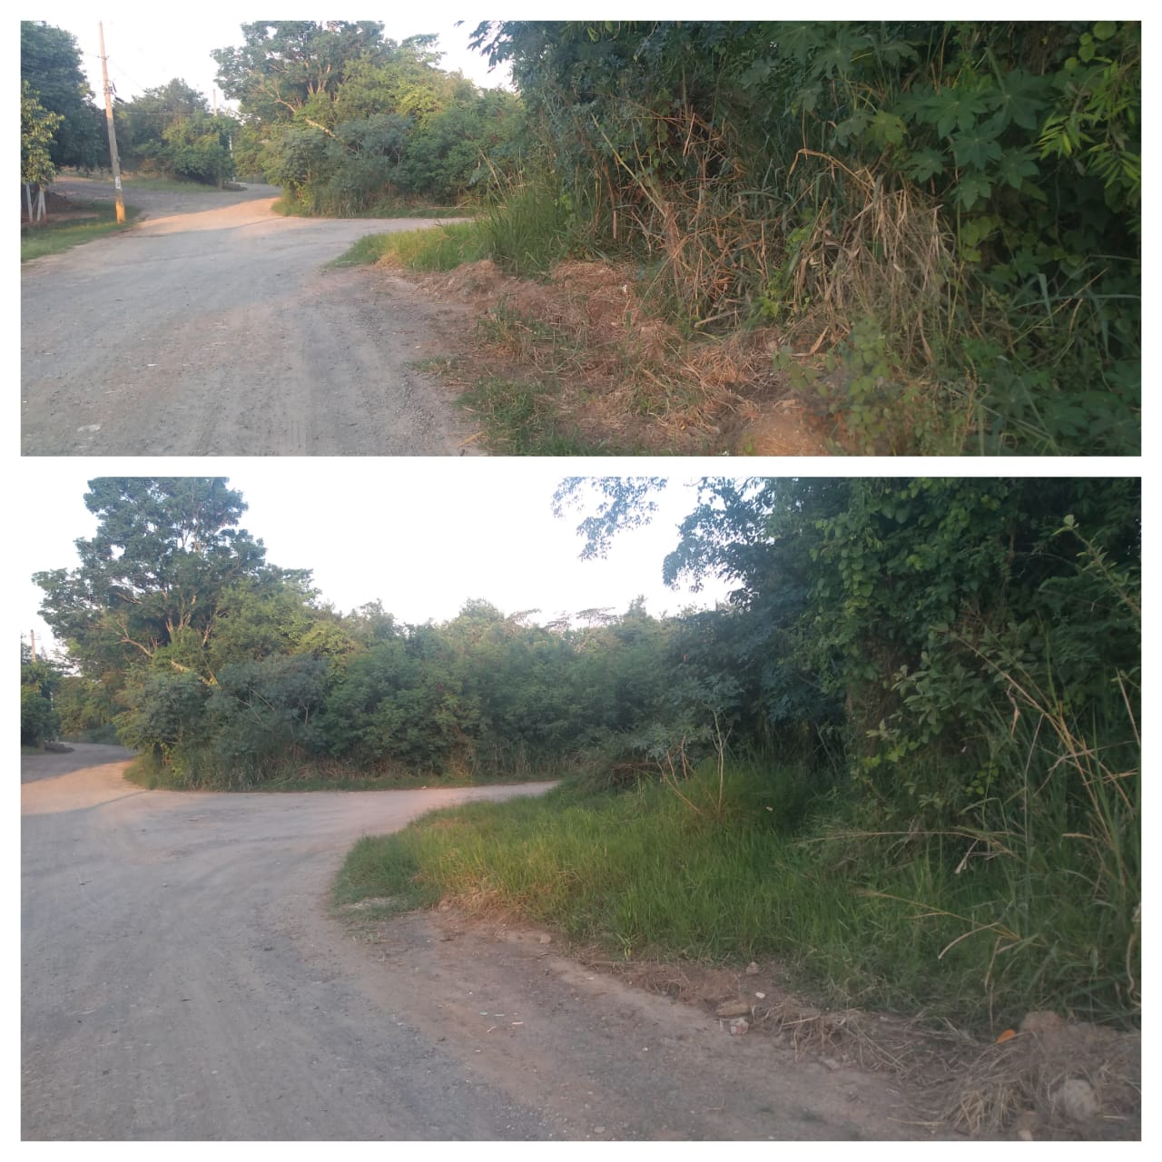

Ante o exposto e nos termos do Capítulo IV do Título V do Regimento Interno desta Casa de Leis, a CÂMARA MUNICIPAL DE SANTA BÁRBARA D’OESTE, ESTADO DE SÃO PAULO, apela ao Poder Executivo Municipal para limpeza e roçagem nas áreas pública, do bairro Cruzeiro do Sul, neste município.

Plenário “Dr. Tancredo Neves”, em 05 de novembro de 2019.

JESUS VENDEDOR

-Vereador-

